Timespan Converter
P. Bauer
4. November 2014

Einfuhrung¨
Schreiben Sie ein Programm VideoRental, in welchem die Verleihgebuhren¨ fur ein Video ausgerechnet werden. Es sollen die Tagesgeb¨ uhr f¨ ur ein Video¨ und die Anzahl der Tage, wie lange das Video ausgeliehen wurde, eingegeben werden. Dann gibt das Programm die Gebuhren f¨ ur die gesamte Verleihdauer¨ aus. Zur Verdeutlichung betrachten Sie folgende Beispiele:
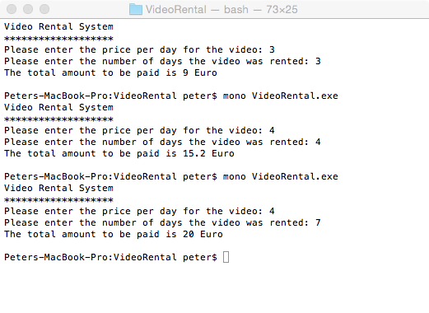

Hinweise
- Wie im ersten Beispiel zu sehen ist, wird “normalerweise” die Verleihgebuhr durch Multiplikation der Tagesgeb¨ uhr mit der Anzahl der¨
1
Tage ermittelt. Das gilt aber nur bei einer Verleihdauer von bis zu drei Tagen.
- Wie im zweiten Beispiel zu sehen ist, wird ab dem vierten Tag dieTagesgebuhr f¨ ur die restlichen Tage um 20 % gesenkt, d.h., die Verleih-¨ gebuhr errechnet sich aus 3 Tage¨ ·4 Euro Tagesgebuhr+(1 weiterer Tag¨ · 4 · 0.8 um 20 % reduzierte Tagesgebuhr) = 3¨ · 4 + 3.2 = 15.2.
- Wie aus dem dritten Beispiel zu sehen ist, kann der Verleihbetrag 20 Euro nicht ubersteigen.¨
- Fehlerhafte Eingaben, wie Verleihgebuhren¨ ≤ 0 und Tagesangaben < 1 sollen eine Fehlermeldung ergeben und es soll keine Berechnung erfolgen.
- Das Beispiel ist mit Notepad++ und mit Hilfe des Compileraufrufs inder Eingabeaufforderung zu losen.¨

Losungsidee¨
- Sie prufen die Eingaben, ob Sie valide sind (siehe Hinweis 4). Wenn¨ diese ok sind, dann kommen folgende Schritte:
- Sie legen eine Variable an, die den Gesamtbetrag speichert (beispielsweise totalAmount). Welcher Datentyp ist erforderlich?
- Wenn die Anzahl der Verleihtage zwischen 1 und 3 ist, berechnen SietotalAmount durch Multiplikation der Tage mit der Tagesgebuhr.¨
- Sonst:
  - Sie berechnen die Verleihgebuhren f¨ ur die ersten 3 Tage durch¨ Multiplikation von 3 mit der Tagesgebuhr.¨
  - Sie berechnen die Verleihgebuhren f¨ ur die restlichen Tage durch¨ Multiplikation der Gesamttage minus 3 mit der reduzierten Tagesgebuhr (= Tagesgeb¨ uhr¨ · 0.8).
  - totalAmount ist nun die Summe der beiden oben ermittelten
Gebuhren.¨
- Wenn der Gesamtbetrag > 20 ist, setzen Sie ihn auf 20.
- Sie geben das Ergebnis aus.

Source Code Qualit¨at
Achten Sie darauf, dass Sie korrekte Einruckungen machen und dass die¨ Variablennamen richtig geschrieben werden (Groß- und Kleinschreibung).
2

